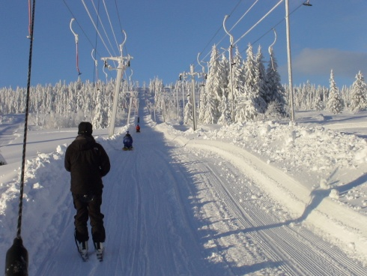**UT I VINTEREN**

**BUDOR 2016**

**Velkommen til Budor følgende fredager i 2016 fra kl. 11-14**

* 15. januar
* 12. februar
* 11. mars

**Hva skjer?**

* Du kan delta i bakken med alpinski, snowboard og kjelke, eller bare nyte en fin vinterdag i fjellet.
* Nytt av året er snowtube.
* Langrennsløypene er nypreparert.
* Lavvo, grilling og sosialt samvær i vinterskjønne omgivelser.

**Praktiske opplysninger**

* Gratis lån av ski (alpint og langrenn), snowboard, snowtube og kjelke.
* Gratis heiskort.
* Ta med grillmat og drikke. Varme griller fra kl 12.00.

**Transport og ledsager: ta kontakt med din kommune eller enhet på Sanderud/ DPS**

**Henvend dere til arrangørene når dere kommer for registrering og informasjon. Vi har røde luer på.**

**Sikkerhetsregler i heisen**

Av sikkerhetsmessige hensyn skal alle ved førstegangs heiskjøring få instruksjon før påstigning.

Påbudt med hjelm ved kjelkekjøring.



